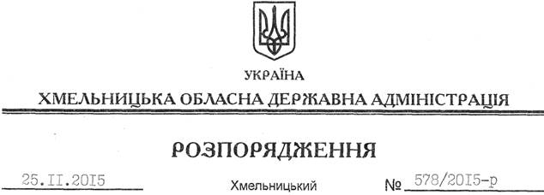

Про надання дозволу на розроблення проекту землеустрою щодо відведення земельної ділянки ПАТ “Хмельницькобленерго”

На підставі статей 6, 21, 39 Закону України “Про місцеві державні адміністрації”, статей 17, 93, 122-124, 134 Земельного кодексу України, статті 50 Закону України “Про землеустрій”, розглянувши клопотання Красилівського РЕМ, зареєстроване в обласній державній адміністрації 27.10.2015 за № 99/7355-11-26/2015, та надані матеріали:
1. Надати дозвіл публічному акціонерному товариству “Хмельницькобленерго” на розроблення проекту землеустрою щодо відведення земельної ділянки в оренду за рахунок земель державної власності (землі промисловості, транспорту, зв’язку, енергетики, оборони та іншого призначення) орієнтовною площею 0,0037 га, що знаходиться за межами населених пунктів на території Заслучненської сільської ради Красилівського району Хмельницької області для розміщення, експлуатації та обслуговування будівель і споруд об’єктів передачі електричної енергії.
2. ПАТ “Хмельницькобленерго” при розробленні проекту землеустрою щодо відведення земельної ділянки забезпечити дотримання вимог чинного законодавства.
3. Контроль за виконанням цього розпорядження покласти на заступника голови облдержадміністрації відповідно до розподілу обов’язків.

Голова адміністрації М.Загородний

